|  |  |
| --- | --- |
| Gerb-BMSTU_01 | Министерство науки и высшего образования Российской Федерации  Федеральное государственное бюджетное образовательное учреждение  высшего образования  «Московский государственный технический университет  имени Н.Э. Баумана  (национальный исследовательский университет)»  (МГТУ им. Н.Э. Баумана) |

|  |  |
| --- | --- |
| ФАКУЛЬТЕТ | Специальное машиностроение (СМ) |

|  |  |
| --- | --- |
| КАФЕДРА | Автономные информационные и управляющие системы |

|  |  |
| --- | --- |
| ДИСЦИПЛИНА | Вычислительные машины системы и сети |

|  |
| --- |
| Домашнее Задание №1 |

|  |  |
| --- | --- |
| Группа | СМ5-62Б |

|  |  |  |  |  |  |
| --- | --- | --- | --- | --- | --- |
| Студент | 23.05.2021 |  |  |  | Курган Б.Е. |
|  | *дата выполнения работы* |  | *подпись* |  | *фамилия, и.о.* |

|  |  |  |  |
| --- | --- | --- | --- |
| Преподаватель |  |  | Васильев Д.А. |
|  | *подпись* |  | *фамилия, и.о.* |

|  |  |
| --- | --- |
| Оценка |  |

*Москва, 2021*

Вариант – 9

* Структурная схема МП КР580

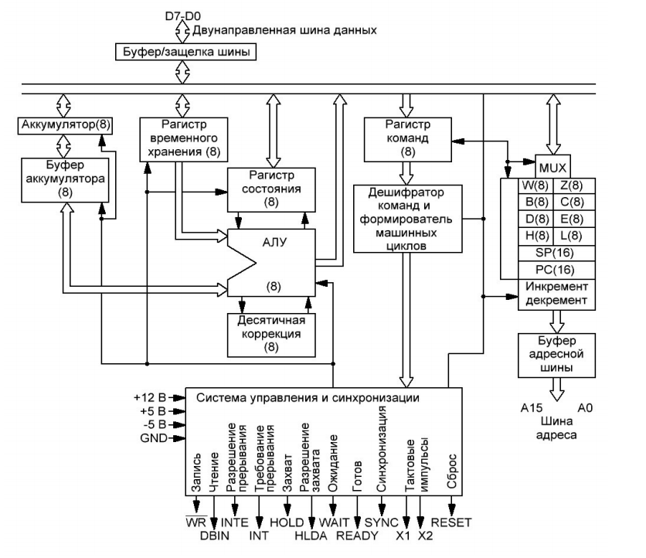

* Описание выводов МП КР580

Подсистема ввода-вывода представлена в виде пространства IOSEG, организованного в виде 256 8-разрядных портов с линейно упорядоченными адресами от 00h до FFh, и ряда команд, имеющих к нему доступ. Порты ввода-вывода используются для сопряжения с различными системными (внутренними и внешними, или периферийными) устройствами. Каждое системное устройство обменивается информацией (данными, адресами, управляющими сигналами) с МП путем посылки байта информации через соответствующий порт в А-регистр или приема байта из А-регистра.

* Структурная схема памяти МП КР580

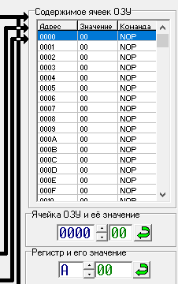ОЗУ МП-системы представлено в виде блока с таблицей, к которому схематично подведены шины управления, адреса и данных. Таблица условно разделена на 3 столбца:

• Столбец адреса ОЗУ - каждый адрес ячейки ОЗУ представлен в шестнадцатеричном виде и лежит в диапазоне от 0000h до FFFFh (0d…65535d), соответствуя тем самым максимально доступной адресации памяти для МП КР580ВМ80А (64КБ);

• Столбец значения ОЗУ - текущее значение, соответствующее данному адресу ОЗУ. Представлено в шестнадцатеричном виде и лежит в диапазоне от 00h до FFh (0d…255d);

• Столбец команды - расшифровка соответствующего значения ячейки ОЗУ МП системы, лежащего по соответствующему адресу. Представлено в виде мнемокода на языке ассемблера.

В нижней (обычно) области таблицы содержимого ОЗУ установлено выделение коричневого цвета на ту ячейку ОЗУ, на которую указывает указатель стека (SP) МП системы.

* Форматы команд МП КР580

Всего в систему команд КР850 входят 78 базовых команд, содержащих 111 кодовых операций. В зависимости от своего назначения команда может иметь длину в один, два или три байта и соответственно занимает в памяти от одной до трех последовательных ячеек. Программный счетчик РС микропроцессора всегда содержит адрес первого байта команды, которая будет выполняться вслед за командой, которая выполняется в текущий момент времени.

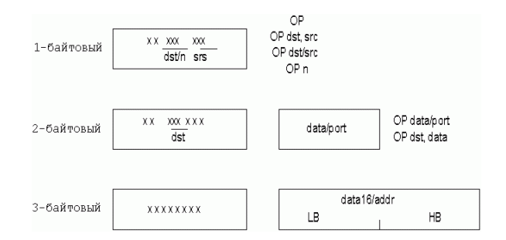

Формат команд МП КР580

Задания:  
1) Загрузить в память данные.

М[4014h] = 25h

М[4015h] = 38h

М[4016h] = 80h

М[4017h] = 09h

М[4020h] = 7Fh

М [8038h] = 69h

2)Загрузить следующую программу в память с адреса 0000h.

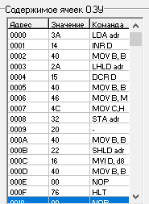

3) Выполнить программу в шаговом режиме и записать содержимое POH после каждой команды. Проверить содержимое ячеек памяти, адреса которых заданы пункте 1, и содержимое регистров общего назначения – А, B, C, D, E, H, L после выполнения команды.

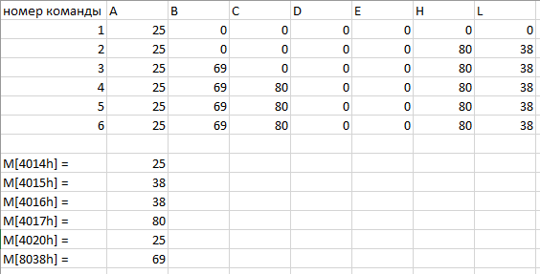

4) Создать программу вывода на монитор своего Имени и Фамилии с заглавной буквы разным цветом.

|  |  |  |  |
| --- | --- | --- | --- |
| Листинг |  |  |  |
| Адрес | Код | Команда |
| 0000 | 16 | MVI D, d8 |
| 0001 | 26 | MVI H, d8 |
| 0002 | 1 | LXI B, d16 |
| 0003 | 0 | NOP |
| 0004 | 40 | MOV B,B |
| 0005 | 0 | NOP |
| 0006 | 1E | MVI E, d8 |
| 0007 | 0B | DCX B |
| 0008 | 7A | MOV A,D |
| 0009 | D3 | OUT N |
| 000A | 0 | NOP |
| 000B | 0A | LDAX B |
| 000C | D3 | OUT N |
| 000D | 0 | NOP |
| 000E | 3 | INX B |
| 000F | 15 | DCR D |
| 0010 | 1D | DCR E |
| 0011 | 3E | MVI A, d8 |
| 0012 | 0 | NOP |
| 0013 | 93 | SUB E |
| 0014 | C2 | JNZ adr |
| 0015 | 8 | - |
| 0016 | 0 | NOP |
| 0017 | 76 | HLT |

Результат работы программы